 |  |  | 

GUIA DO ALUNO
Sensores: medindo o mundo com Arduino e ESP32
DS18B20 · DHT11 · MQ-2 · MQ-135 · BME680 · pH-4502C — física, química, calibração, bibliotecas e monitor Wi-Fi no celular

Placas: Arduino Uno → ESP32 • 6 sensores, 6 aulas • cada aula termina com o sensor no celular pelo Wi-Fi
Pré-requisitos: aulas de LEDs, buzzer e sensor de distância (LED RGB, millis(), serial, página web)
Carga horária: 6 aulas de 100 min
Espaço Cria — 2026

Sumário
Como este curso funciona
Segurança e cuidados gerais
Aula 1 — DS18B20: termômetro digital à prova d'água
Aula 2 — DHT11: temperatura e umidade do ar
Aula 3 — MQ-2: gás inflamável e fumaça
Aula 4 — MQ-135: qualidade do ar
Aula 5 — BME680: estação meteorológica num chip
Aula 6 — pH-4502C: medindo a acidez
Comparando os seis sensores
Glossário
Anexo — Ficha de calibração
Anexo — Checklist

Como este curso funciona
Um sensor transforma uma grandeza física ou química (temperatura, umidade, gás, pressão, acidez) num sinal elétrico que o microcontrolador consegue ler. Em cada aula vamos responder às mesmas perguntas para um sensor diferente: o que ele mede e como (a física/química por trás), como ligar, como ler com a biblioteca padrão, como calibrar, para que serve na vida real — e terminar com o sensor mandando dados para o celular pelo Wi-Fi do ESP32.
Aula | Sensor | Mede | Princípio | Interface | Biblioteca
1 | DS18B20 | Temperatura (sonda à prova d'água) | Junção de silício + ADC interno | 1-Wire (1 fio de dados) | OneWire + DallasTemperature
2 | DHT11 | Temperatura e umidade do ar | Polímero capacitivo + termistor NTC | 1 fio, protocolo próprio | DHT sensor library
3 | MQ-2 | Gás inflamável (GLP, H₂, CO) e fumaça | SnO₂ aquecido: resistência cai com o gás | Analógica (AO) + digital (DO) | MQUnifiedsensor
4 | MQ-135 | Qualidade do ar (CO₂ estimado, NH₃, álcool) | Idem, dopado para outros gases | Analógica + digital | MQUnifiedsensor
5 | BME680 | Temperatura, umidade, pressão, VOC | 4 sensores MEMS num chip | I²C (2 fios) | Adafruit BME680
6 | pH-4502C | Acidez de líquidos (pH 0–14) | Eletrodo de vidro — equação de Nernst | Analógica (BNC → placa) | nenhuma: nós calibramos

Como usar este guia
Cada aula: o que é e para que serve → a física/química → montagem (Uno) → código → calibração → ESP32 + celular → experimente → desafios. Os desafios sempre incluem um sistema de alerta com LED RGB e buzzer — você já sabe fazer isso das aulas anteriores; agora o gatilho é o sensor.
Códigos em aula-sensores/codigo/: NN_sensor_uno e NNb_sensor_esp32_web. Os sketches do ESP32 precisam dos arquivos monitor_wifi.h e pagina_web.h na mesma pasta (a IDE os abre como abas).

Segurança e cuidados gerais
- 3,3 V no ESP32: sensores alimentados em 5 V que devolvem sinal de 5 V (MQ‑2, MQ‑135, pH‑4502C) precisam do divisor de tensão 1 kΩ/2 kΩ antes do GPIO. Sem isso o pino queima.
- Os sensores MQ têm um aquecedor que esquenta (~50 °C na carcaça) e puxa ~150 mA: alimente pelo 5 V/VIN, nunca pelo 3V3.
- A sonda de pH é de vidro: não bata, não deixe secar (guarde na solução de armazenamento ou KCl 3 M), enxágue com água destilada entre soluções.
- Soluções tampão e amostras: use luvas se testar produtos de limpeza; nunca prove nada; descarte na pia com água corrente.
- Gás para testar o MQ‑2: isqueiro sem acender (só o gás) ou álcool num algodão a 10 cm — nunca chama perto do sensor.
- Desligue o USB antes de mexer nos fios; confira polaridade duas vezes (VCC/GND invertido é a morte nº 1 dos sensores).

Aula 1 — DS18B20: termômetro digital à prova d'água

O que é e para que serve
O DS18B20 é um termômetro digital da Maxim/Dallas encapsulado num tubo de aço inox com cabo de 1 m: mede de −55 °C a +125 °C com precisão de ±0,5 °C (entre −10 e 85 °C). Serve para aquários, caixas d'água, compostagem, chocadeira, solo, geladeira, fermentação de cerveja — qualquer lugar onde um sensor de ar não pode ficar. Cada chip tem um número de série de 64 bits gravado de fábrica: dá para ligar dezenas de sensores no mesmo fio e saber quem é quem.

A física: como um chip “sente” temperatura
Dentro do tubo há um chip de silício. Uma junção de silício (como a de um diodo) tem uma tensão que cai ~2 mV para cada grau que a temperatura sobe — é um efeito físico previsível e linear. O chip compara essa tensão com uma referência interna estável, converte com um ADC de 9 a 12 bits (12 bits = passos de 0,0625 °C) e entrega o número pronto. Por isso ele é digital: quem converte é o próprio sensor, não o Arduino; o número não sofre com ruído nem com o comprimento do cabo.
1‑Wire: o protocolo usa um único fio de dados (DQ) com resistor de pull‑up de 4,7 kΩ para 5 V. O Arduino “puxa” o fio para 0 V em pulsos curtos para falar; o sensor responde do mesmo jeito. O resistor é o que devolve o fio para nível alto quando ninguém está falando — sem ele, nada funciona (leitura −127 °C).

Montagem
Fio da sonda | Arduino Uno | ESP32
Vermelho (VDD) | 5V | 3V3
Preto (GND) | GND | GND
Amarelo (DQ) | pino 2 | GPIO 4
Resistor 4,7 kΩ | entre DQ e 5V | entre DQ e 3V3
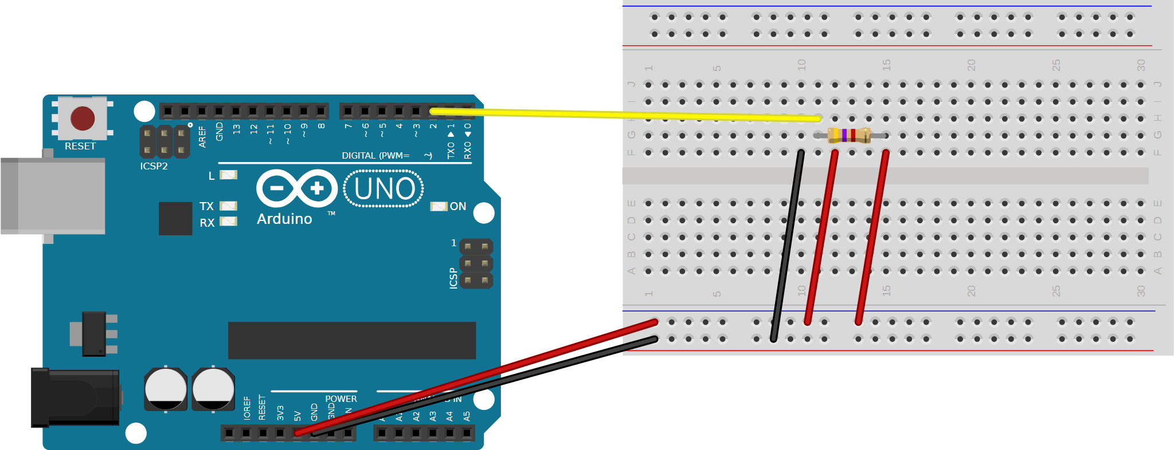
Figura 1 — Aula 1 — DS18B20 no Uno: sonda na protoboard, pull‑up de 4,7 kΩ entre DQ e +5 V, DQ no pino 2.

Código (Uno)
01_ds18b20_uno.ino
/*
01 - DS18B20: termometro digital a prova d'agua (1-Wire)
Placa: Arduino Uno/Nano Bibliotecas: OneWire, DallasTemperature (Gerenciador de Bibliotecas)

Ligacoes da sonda (cabo de 3 fios):
VERMELHO (VDD) -> 5V PRETO (GND) -> GND AMARELO (DQ, dados) -> pino 2
Resistor de 4,7 kOhm entre DQ e 5V (pull-up). SEM ele o sensor nao responde (-127 C).

Fisica: dentro do tubo de inox ha um chip que mede a temperatura pela tensao de uma juncao
de silicio (varia ~2 mV por grau) e a converte com um ADC interno de ate 12 bits (0,0625 C).
1-Wire: um unico fio serve para alimentar e conversar; cada sensor tem um ENDERECO de 64 bits
gravado de fabrica, entao varios podem dividir o mesmo fio.
*/
#include <OneWire.h>
#include <DallasTemperature.h>

const int PINO_DADOS = 2;
OneWire oneWire(PINO_DADOS);
DallasTemperature sensores(&oneWire);
DeviceAddress endereco;

void setup() {
Serial.begin(9600);
sensores.begin();
int n = sensores.getDeviceCount();
Serial.print("Sensores encontrados: "); Serial.println(n);
for (int i = 0; i < n; i++) {
if (sensores.getAddress(endereco, i)) {
Serial.print(" #"); Serial.print(i); Serial.print(" endereco: ");
for (int b = 0; b < 8; b++) { if (endereco[b] < 16) Serial.print("0"); Serial.print(endereco[b], HEX); }
Serial.println();
sensores.setResolution(endereco, 12); // 9..12 bits: 12 = 0,0625 C, leva 750 ms
}
}
}

void loop() {
sensores.requestTemperatures(); // manda TODOS os sensores converterem
for (int i = 0; i < sensores.getDeviceCount(); i++) {
float t = sensores.getTempCByIndex(i);
Serial.print("sensor "); Serial.print(i); Serial.print(": ");
if (t == DEVICE_DISCONNECTED_C) Serial.println("desconectado (confira o pull-up de 4,7k)");
else { Serial.print(t, 2); Serial.println(" C"); }
}
delay(1000);
}

Entenda o código
- OneWire oneWire(2) cria o “fio”; DallasTemperature sensores(&oneWire) sabe conversar com DS18B20 nesse fio.
- getDeviceCount() e getAddress() mostram quantos sensores há e o endereço de cada um — ligue dois e veja.
- setResolution(12): mais bits = mais casas decimais, porém a conversão leva 750 ms. Com 9 bits leva 94 ms (0,5 °C).
- requestTemperatures() manda todos converterem ao mesmo tempo; depois getTempCByIndex(i) lê cada um.
- DEVICE_DISCONNECTED_C (−127) é o código de erro — quase sempre falta o pull‑up ou o fio de dados está solto.

Calibração e verificação
- Ponto de gelo: copo com gelo picado + um pouco de água, mexa 1 min, ponta da sonda dentro: deve marcar 0,0 ± 0,5 °C.
- Ponto de ebulição: água fervendo ao nível do mar = 100 °C (em Recife, ~99,8 °C; a 800 m de altitude, ~97 °C). Cuidado com a mão.
- Se houver um desvio constante (ex.: sempre +0,4 °C), some uma correção no código: t = t - 0.4; — é uma calibração de offset. O DS18B20 raramente precisa.

Monitor Wi-Fi no celular (ESP32)
O sketch do ESP32 cria a rede Sensor-DS18B20 (senha 12345678). Conecte o celular a ela (desligue os dados móveis) e abra http://192.168.4.1: a página mostra o valor principal em destaque, os demais valores em cartões, um gráfico das últimas 120 leituras e um aviso de ALERTA quando o limite do código é ultrapassado.
- A página é a mesma para todos os sensores (pagina_web.h): ela pede /dados a cada 2 s e o ESP32 responde um JSON com uma lista de itens {n, v, u} (nome, valor, unidade).
- O servidor está em monitor_wifi.h: monitorIniciar(nome), monitorAtender() no loop() e monitorPublicar(json) quando há leitura nova. Para um sensor novo, só muda o que entra no JSON.
- O sketch guarda máxima e mínima desde que ligou e usa setWaitForConversion(false) para não travar o loop() durante os 750 ms da conversão — a mesma ideia do millis().
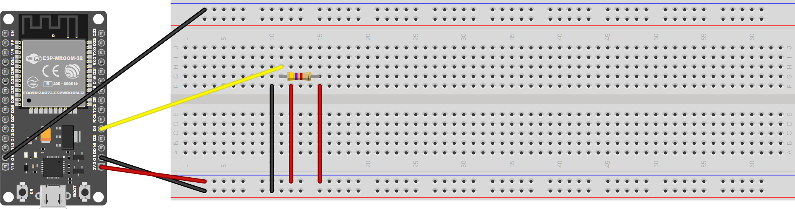
Figura 2 — Aula 1 — DS18B20 no ESP32 (3V3, GPIO 4, pull‑up para 3V3).
01b_ds18b20_esp32_web.ino
/*
01b - DS18B20 no ESP32 com monitor Wi-Fi no celular
Placa: ESP32 Dev Module Bibliotecas: OneWire, DallasTemperature
Arquivos extras na pasta do sketch: monitor_wifi.h, pagina_web.h

Ligacoes: VERMELHO -> 3V3 (o DS18B20 aceita 3,0-5,5 V) PRETO -> GND AMARELO -> GPIO 4
resistor 4,7 kOhm entre GPIO 4 e 3V3
O que muda do Uno: so o pino e a alimentacao em 3,3 V. A biblioteca e a mesma.
Celular: rede "Sensor-DS18B20" (senha 12345678) -> http://192.168.4.1
*/
#include <OneWire.h>
#include <DallasTemperature.h>
#include "monitor_wifi.h"

const int PINO_DADOS = 4;
const float LIMITE_ALERTA = 30.0; // C
OneWire oneWire(PINO_DADOS);
DallasTemperature sensores(&oneWire);
unsigned long ultimaLeitura = 0;
float tMax = -100, tMin = 200;

void setup() {
Serial.begin(115200);
sensores.begin();
sensores.setResolution(12);
sensores.setWaitForConversion(false); // nao trava o loop (o Wi-Fi precisa dele livre)
sensores.requestTemperatures();
monitorIniciar("Sensor-DS18B20");
}

void loop() {
monitorAtender();
if (millis() - ultimaLeitura >= 1000) {
ultimaLeitura = millis();
float t = sensores.getTempCByIndex(0); // resultado da conversao pedida ha 1 s
sensores.requestTemperatures(); // pede a proxima
if (t == DEVICE_DISCONNECTED_C) { monitorPublicar(jsonMonitor("DS18B20", item("Temperatura", 0, "C"), true, "sensor desconectado")); return; }
if (t > tMax) tMax = t;
if (t < tMin) tMin = t;
bool alerta = t > LIMITE_ALERTA;
Serial.printf("%.2f C\n", t);
monitorPublicar(jsonMonitor("DS18B20 - temperatura",
item("Temperatura", t, "C") + "," + item("Maxima", tMax, "C") + "," + item("Minima", tMin, "C") + "," + item("Limite", LIMITE_ALERTA, "C"),
alerta, "temperatura acima de " + String(LIMITE_ALERTA, 0) + " C"));
}
}

Experimente
- Segure a ponta da sonda: quanto tempo leva para chegar à temperatura da mão? Por que é lento? (massa do tubo de inox)
- Mude a resolução para 9 bits e observe os “degraus” de 0,5 °C no gráfico do celular.
- Ligue dois sensores no mesmo fio e imprima os dois endereços. Coloque um no gelo e o outro na mão.

Desafios (com alerta por LED RGB e buzzer)
- 1.1 Termostato de aquário — abaixo de 24 °C: LED azul; 24–28 °C: verde; acima de 28 °C: vermelho + buzzer intermitente. Use histerese de 0,5 °C para não ficar oscilando.
- 1.2 Alarme de geladeira aberta — se a temperatura subir mais de 2 °C em 1 min, dispare o buzzer (guarde a leitura de 60 s atrás num vetor circular).
- 1.3 Dois sensores, um alerta — sonda de água e sonda de ar: acenda o LED se a diferença passar de 5 °C (choque térmico).
- 1.4 Registro de máx/mín com botão — botão zera a máxima e a mínima; buzzer dá um bipe curto ao registrar nova máxima.
- 1.5 Alerta na página — mude LIMITE_ALERTA por uma rota /limite?c=27 (como no monitor de distância) e mostre o LED vermelho quando a página marcar ALERTA.

Aula 2 — DHT11: temperatura e umidade do ar

O que é e para que serve
O DHT11 (azul) mede umidade relativa de 20 a 90 % (±5 %) e temperatura de 0 a 50 °C (±2 °C), uma leitura a cada 2 s. É barato e serve para estufas, viveiros, monitorar mofo em salas, incubadoras e estações meteorológicas escolares. O irmão DHT22 (branco) é mais preciso (±2 % / ±0,5 °C) e usa o mesmo código, trocando DHT11 por DHT22.

A física: capacitância e termistor
Umidade: entre duas placas metálicas há um polímero que absorve moléculas de água do ar. Quanto mais água, maior a capacitância entre as placas (a água tem constante dielétrica alta, ~80, contra ~3 do polímero seco). Um circuito mede essa capacitância e a converte em % de umidade relativa — a razão entre o vapor presente e o máximo que o ar aguenta naquela temperatura. Temperatura: um termistor NTC, um resistor de cerâmica cuja resistência cai com o calor (Negative Temperature Coefficient). Um chip de 8 bits lê os dois, corrige com a calibração de fábrica e envia 40 bits (umidade, temperatura, verificação) pelo único fio de dados, num protocolo próprio de pulsos — a biblioteca cuida disso.

As três versões do DHT11 — leia a serigrafia!
Versão | Pinos (esq. → dir.) | Como ligar
Sensor “pelado”, 4 pinos | VCC · DATA · (NC) · GND | resistor 10 kΩ entre DATA e VCC obrigatório; NC fica solto
Módulo 3 pinos “VCC GND OUT” (ou “+ − OUT”) | conforme escrito na placa | resistor já vem na placa; OUT → pino de dados
Módulo 3 pinos “S − (meio)” (KY‑015 e similares) | S · (sem nome) · − | S = dados, meio = VCC, − = GND

Ordem dos pinos muda de fabricante para fabricante
Alguns módulos vêm “S + −”, outros “− + S”, outros “VCC GND OUT”. Não decore a posição: leia a placa. VCC e GND invertidos por alguns segundos costumam matar o DHT11. Na dúvida, o pino do meio quase sempre é VCC nos módulos de 3 pinos.

Montagem
DHT11 | Arduino Uno | ESP32
VCC / + / meio | 5V | 3V3
GND / − | GND | GND
DATA / OUT / S | pino 2 | GPIO 4
Pull‑up 10 kΩ (só no de 4 pinos) | DATA ↔ 5V | DATA ↔ 3V3
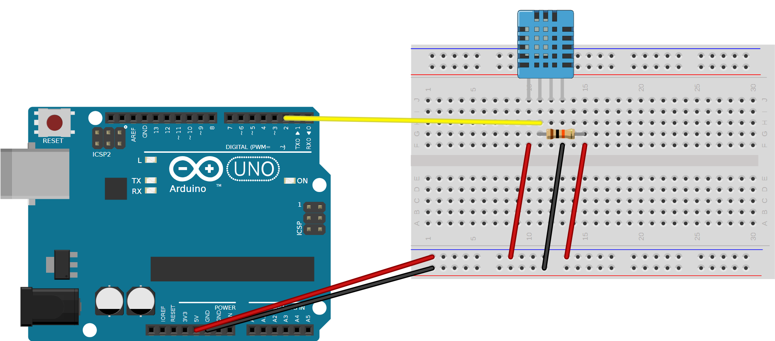
Figura 3 — Aula 2 — DHT11 de 4 pinos no Uno com pull‑up de 10 kΩ (nos módulos de 3 pinos o resistor já existe: ligue só VCC, GND e dados).

Código (Uno)
02_dht11_uno.ino
/*
02 - DHT11: temperatura e umidade do ar
Placa: Arduino Uno/Nano Biblioteca: "DHT sensor library" (Adafruit) + "Adafruit Unified Sensor"

O DHT11 aparece de 3 jeitos - CONFIRA A SERIGRAFIA da sua peca antes de ligar:
a) sensor "pelado" azul, 4 pinos: VCC | DATA | (nao ligado) | GND -> precisa de resistor 10k entre DATA e VCC
b) modulo 3 pinos "VCC GND OUT" (ou "+ - OUT"): ja tem o resistor na placa
c) modulo 3 pinos "S - (meio)" tipo KY-015: S = dados, "-" = GND e o pino do MEIO (sem nome) = VCC
Nos modulos, a ORDEM muda de fabricante para fabricante: leia a placa, nao decore a posicao!
Neste sketch: DATA/OUT/S -> pino 2, VCC -> 5V, GND -> GND.

Fisica: a umidade e medida por um POLIMERO que absorve agua e muda sua CAPACITANCIA; a
temperatura, por um TERMISTOR NTC (resistencia cai com o calor). Um chip converte os dois em
numeros e manda pelo unico fio de dados, 40 bits por leitura. Limite: 1 leitura a cada 2 s.
*/
#include <DHT.h>

const int PINO_DHT = 2;
DHT dht(PINO_DHT, DHT11); // troque DHT11 por DHT22 se usar o branco (mais preciso)

void setup() {
Serial.begin(9600);
dht.begin();
Serial.println("umidade_%,temperatura_C,sensacao_C");
}

void loop() {
delay(2000); // o DHT11 nao aguenta ler mais rapido
float h = dht.readHumidity();
float t = dht.readTemperature(); // Celsius
if (isnan(h) || isnan(t)) { // NaN = "not a number": leitura falhou
Serial.println("falha na leitura (fio de dados? pull-up? pino?)");
return;
}
float sensacao = dht.computeHeatIndex(t, h, false); // indice de calor (como o corpo sente)
Serial.print(h, 0); Serial.print(",");
Serial.print(t, 1); Serial.print(",");
Serial.println(sensacao, 1);
}

- isnan() detecta leitura falha — o DHT devolve *NaN* quando o protocolo não fecha (fio ruim, sem pull‑up, ou leitura antes de 2 s).
- computeHeatIndex() calcula o índice de calor: a temperatura que o corpo sente combinando calor e umidade (a 32 °C com 80 % de umidade a sensação é de 41 °C).
- O delay(2000) é limite do sensor; no ESP32 usamos millis() para o Wi‑Fi continuar respondendo.

Calibração
- Umidade 75 %: pote fechado com sal de cozinha úmido (pasta de sal + pouca água) por 1 h: o ar dentro fica em 75,3 % UR a 25 °C. 33 %: cloreto de magnésio (sal do mar/suplemento). Compare e anote o desvio.
- Temperatura: compare com o DS18B20 da Aula 1 no mesmo ambiente — espere ±2 °C.
- O DHT11 não tem ajuste interno: corrija por software (h = h + desvio). Se o desvio passar de 10 %, o sensor está gasto (o polímero envelhece).

Monitor Wi-Fi no celular (ESP32)
O sketch do ESP32 cria a rede Sensor-DHT11 (senha 12345678). Conecte o celular a ela (desligue os dados móveis) e abra http://192.168.4.1: a página mostra o valor principal em destaque, os demais valores em cartões, um gráfico das últimas 120 leituras e um aviso de ALERTA quando o limite do código é ultrapassado.
- A página é a mesma para todos os sensores (pagina_web.h): ela pede /dados a cada 2 s e o ESP32 responde um JSON com uma lista de itens {n, v, u} (nome, valor, unidade).
- O servidor está em monitor_wifi.h: monitorIniciar(nome), monitorAtender() no loop() e monitorPublicar(json) quando há leitura nova. Para um sensor novo, só muda o que entra no JSON.
- O sketch calcula também o ponto de orvalho (fórmula de Magnus): a temperatura em que o ar saturaria e a água condensaria — se uma superfície estiver abaixo dele, ela “sua” (mofo em paredes!).
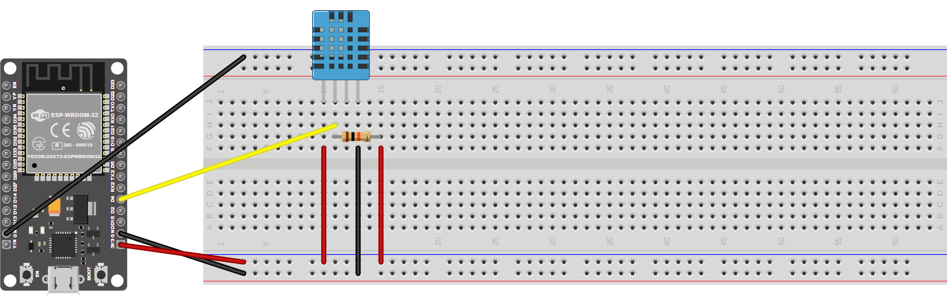
Figura 4 — Aula 2 — DHT11 no ESP32 (3V3, GPIO 4).
02b_dht11_esp32_web.ino
/*
02b - DHT11 no ESP32 com monitor Wi-Fi
Placa: ESP32 Dev Module Biblioteca: DHT sensor library (Adafruit)
Arquivos extras: monitor_wifi.h, pagina_web.h

Ligacoes: VCC -> 3V3 (o DHT11 funciona de 3 a 5,5 V) GND -> GND DATA/OUT/S -> GPIO 4
(sensor de 4 pinos: resistor 10 k entre DATA e 3V3; modulos ja tem)
Celular: rede "Sensor-DHT11" -> http://192.168.4.1
*/
#include <DHT.h>
#include "monitor_wifi.h"

const int PINO_DHT = 4;
DHT dht(PINO_DHT, DHT11);
unsigned long ultimaLeitura = 0;
const float UMID_ALERTA = 70, TEMP_ALERTA = 30;

void setup() {
Serial.begin(115200);
dht.begin();
monitorIniciar("Sensor-DHT11");
}

void loop() {
monitorAtender();
if (millis() - ultimaLeitura >= 2000) { // limite do DHT11
ultimaLeitura = millis();
float h = dht.readHumidity(), t = dht.readTemperature();
if (isnan(h) || isnan(t)) { monitorPublicar(jsonMonitor("DHT11", item("Temperatura", 0, "C"), true, "falha na leitura")); return; }
float sensacao = dht.computeHeatIndex(t, h, false);
// ponto de orvalho (aproximacao de Magnus): temperatura em que o ar satura
float a = 17.27, b = 237.7, alpha = (a * t) / (b + t) + log(h / 100.0);
float orvalho = (b * alpha) / (a - alpha);
bool alerta = h > UMID_ALERTA || t > TEMP_ALERTA;
Serial.printf("%.0f %% %.1f C\n", h, t);
monitorPublicar(jsonMonitor("DHT11 - temperatura e umidade",
item("Temperatura", t, "C") + "," + item("Umidade", h, "%") + "," + item("Sensacao", sensacao, "C") + "," + item("Pto. orvalho", orvalho, "C"),
alerta, h > UMID_ALERTA ? "umidade alta (mofo!)" : "temperatura alta"));
}
}

Experimente
- Sopre no sensor (sem encostar): umidade e temperatura sobem? Quanto tempo levam para voltar? (Resposta lenta: ~10 s.)
- Coloque o sensor num saco com um pano molhado; depois perto de um secador (frio). Compare os extremos.
- Tente ler a cada 500 ms: o que a biblioteca devolve?

Desafios (com alerta por LED RGB e buzzer)
- 2.1 Alerta de mofo — umidade > 70 % por mais de 5 min: LED amarelo; > 80 %: vermelho + buzzer a cada 10 s (histerese de 3 %).
- 2.2 Conforto térmico — LED verde quando 20–26 °C e 40–60 % UR; azul (frio), vermelho (calor) ou roxo (úmido) fora disso. Tabela‑verdade primeiro!
- 2.3 Estufa — botão define a temperatura‑alvo (cada toque +1 °C); buzzer bipa se sair da faixa ±2 °C; LED mostra se está abaixo (azul) ou acima (vermelho).
- 2.4 Ponto de orvalho na parede — segundo sensor (DS18B20) encostado numa superfície: se a temperatura dela ficar abaixo do ponto de orvalho do ar, alerta de condensação.
- 2.5 Dois sensores no celular — mostre DHT11 e DS18B20 na mesma página (basta acrescentar itens ao JSON).

Aula 3 — MQ-2: gás inflamável e fumaça

O que é e para que serve
O MQ‑2 detecta GLP (gás de cozinha), butano, propano, metano, hidrogênio, álcool, CO e fumaça, de ~300 a 10 000 ppm. É o sensor dos detectores de vazamento de gás domésticos e de alarmes de incêndio simples. Vem num módulo de 4 pinos com saída analógica (AO) e digital (DO) com limiar ajustável por potenciômetro.

A química: um semicondutor que “cheira”
Dentro da malha metálica há um tubinho de cerâmica coberto por dióxido de estanho (SnO₂), um semicondutor, com um filamento aquecedor dentro que o mantém a ~300 °C (por isso o módulo esquenta e consome 150 mA). No ar limpo, moléculas de oxigênio se prendem à superfície do SnO₂ e capturam elétrons dele — a resistência do material fica alta. Quando um gás redutor (GLP, CO, H₂…) chega, ele reage com esse oxigênio adsorvido (queima na superfície), devolve os elétrons e a resistência cai. Quanto mais gás, menor a resistência. Medimos essa resistência Rs com um divisor de tensão (o resistor de carga RL ≈ 5 kΩ está no módulo) — é o mesmo princípio do divisor que já usamos, agora com um resistor variável.
O datasheet fornece um gráfico log‑log da razão Rs/R0 contra a concentração em ppm, uma reta para cada gás: ppm = a · (Rs/R0)^b. R0 é a resistência no ar limpo — e varia de sensor para sensor, com a temperatura e com a idade. Por isso todo MQ precisa de calibração de R0 no ar limpo: o datasheet diz que Rs/R0 = 9,83 nessa condição para o MQ‑2. A biblioteca MQUnifiedsensor guarda os coeficientes (a, b) de cada gás e faz as contas.
Pré‑aquecimento e limitações
O datasheet pede 24 h de aquecimento na primeira vez (o SnO₂ precisa “assentar”) e uns 3 min nas vezes seguintes. Sem isso a leitura vai caindo sozinha nos primeiros minutos.
O MQ‑2 não distingue gases: ele responde a todos ao mesmo tempo. O valor “ppm de GLP” só faz sentido se você souber que é GLP. Umidade e temperatura também mudam Rs (±20 %). É um sensor de alarme, não de laboratório.

Montagem
Módulo MQ‑2 | Arduino Uno | ESP32
VCC | 5V | VIN (5 V) — nunca 3V3
GND | GND | GND
AO | A0 | 1 kΩ → GPIO 34 → 2 kΩ → GND (divisor)
DO (opcional) | pino 3 | GPIO 27 (sai em 5 V: use outro divisor ou só o AO)
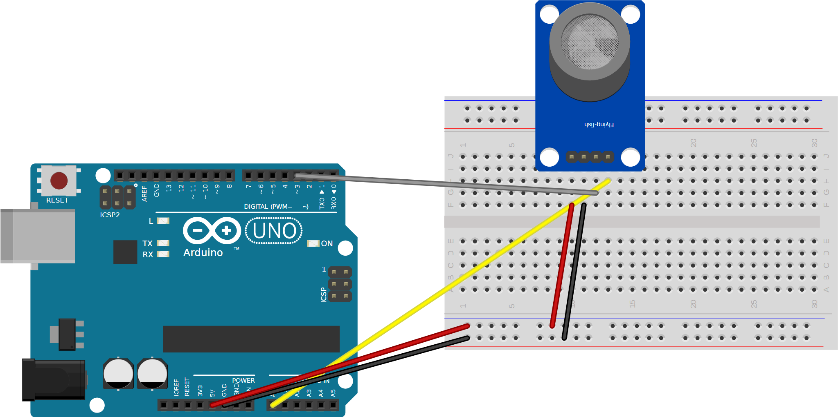
Figura 5 — Aula 3 — módulo MQ‑2 no Uno: AO em A0, DO no pino 3.

Código (Uno)
03_mq2_uno.ino
/*
03 - MQ-2: gas inflamavel (GLP, butano, propano, hidrogenio) e fumaca
Placa: Arduino Uno/Nano Biblioteca: MQUnifiedsensor (Miguel Califa)

Modulo MQ-2 (4 pinos): VCC -> 5V GND -> GND AO -> A0 DO -> (opcional) pino 3
O modulo tem um potenciometro que so ajusta o limiar do pino DIGITAL (DO); a saida analogica
AO nao depende dele.

Quimica: dentro do sensor ha uma ceramica de OXIDO DE ESTANHO (SnO2) AQUECIDA (~300 C) por um
filamento. No ar limpo, oxigenio se prende a superficie e "rouba" eletrons: a resistencia fica
ALTA. Gases redutores (GLP, CO, H2, fumaca) reagem com esse oxigenio, devolvem os eletrons e a
resistencia CAI. Medimos a resistencia Rs por um divisor de tensao (RL = 5 kOhm no modulo).
A relacao Rs/R0 x concentracao (ppm) e uma reta em escala log-log (datasheet) - a biblioteca
guarda os coeficientes (a, b) de cada gas: ppm = a * (Rs/R0)^b
R0 = resistencia no AR LIMPO: por isso precisamos CALIBRAR (Rs/R0 = 9,83 no ar limpo, pelo datasheet).
Pre-aquecimento: o datasheet pede 24 h na primeira vez e alguns minutos nas seguintes.
*/
#include <MQUnifiedsensor.h>

#define PLACA "Arduino UNO"
#define PINO_AO A0
#define TIPO "MQ-2"
#define TENSAO 5
#define BITS_ADC 10
#define RAZAO_AR_LIMPO 9.83
const int PINO_DO = 3;

MQUnifiedsensor MQ2(PLACA, TENSAO, BITS_ADC, PINO_AO, TIPO);

void setup() {
Serial.begin(9600);
pinMode(PINO_DO, INPUT);
MQ2.setRegressionMethod(1); // ppm = a * ratio^b
MQ2.init();

Serial.println("Calibrando no AR LIMPO (afaste gases, espere o pre-aquecimento)...");
float r0 = 0;
for (int i = 0; i < 10; i++) { MQ2.update(); r0 += MQ2.calibrate(RAZAO_AR_LIMPO); Serial.print("."); delay(100); }
MQ2.setR0(r0 / 10);
Serial.print("\nR0 = "); Serial.print(r0 / 10, 2); Serial.println(" kOhm");
if (isinf(r0)) Serial.println("ERRO: R0 infinito - fio aberto?");
if (r0 == 0) Serial.println("ERRO: R0 zero - curto?");
Serial.println("GLP_ppm,CO_ppm,fumaca_ppm,Rs/R0,DO");
}

float ler(float a, float b) { MQ2.setA(a); MQ2.setB(b); return MQ2.readSensor(); }

void loop() {
MQ2.update(); // le o A0 uma vez
float glp = ler(574.25, -2.222); // coeficientes do datasheet (biblioteca)
float co = ler(36974, -3.109);
float fumaca = ler(30000000, -8.308);
float razao = MQ2.readSensorR0Rs() > 0 ? 1.0 / MQ2.readSensorR0Rs() : 0; // Rs/R0

Serial.print(glp, 0); Serial.print(",");
Serial.print(co, 0); Serial.print(",");
Serial.print(fumaca, 0); Serial.print(",");
Serial.print(razao, 2); Serial.print(",");
Serial.println(digitalRead(PINO_DO) == LOW ? "ALERTA" : "ok"); // DO vai a LOW acima do limiar do pot
delay(500);
}

- MQ2.calibrate(9.83) lê Rs e devolve R0 = Rs / 9,83; fazemos 10 vezes e tiramos a média. Se der inf ou 0, há fio solto ou curto.
- setA/setB + readSensor() aplicam a reta de cada gás; a função ler(a, b) evita repetir código.
- readSensorR0Rs() devolve R0/Rs; invertemos para mostrar Rs/R0 — o número “cru” que não depende de nenhuma curva: no ar limpo ≈ 9,8; com gás cai para 1–3.
- O pino DO vai a LOW quando AO passa do limiar do potenciômetro: um comparador de hardware, útil sem microcontrolador.

Calibração passo a passo
- Ligue e espere ≥ 3 min (ideal: deixe ligado na véspera).
- Leve para um lugar com ar limpo (janela aberta, longe de álcool, gás e da própria respiração).
- Reinicie o Arduino: o setup() calibra e imprime R0. Anote‑o. Se for repetir muitas vezes, grave R0 na EEPROM em vez de recalibrar toda vez (desafio 3.4).
- Teste: isqueiro sem acender a 5 cm por 2 s → GLP deve subir para milhares de ppm e Rs/R0 cair. Álcool num algodão a 10 cm também responde.
- Ajuste o potenciômetro do módulo até o LED do DO acender só quando você quiser (ponto de alarme).

Monitor Wi-Fi no celular (ESP32)
O sketch do ESP32 cria a rede Sensor-MQ2 (senha 12345678). Conecte o celular a ela (desligue os dados móveis) e abra http://192.168.4.1: a página mostra o valor principal em destaque, os demais valores em cartões, um gráfico das últimas 120 leituras e um aviso de ALERTA quando o limite do código é ultrapassado.
- A página é a mesma para todos os sensores (pagina_web.h): ela pede /dados a cada 2 s e o ESP32 responde um JSON com uma lista de itens {n, v, u} (nome, valor, unidade).
- O servidor está em monitor_wifi.h: monitorIniciar(nome), monitorAtender() no loop() e monitorPublicar(json) quando há leitura nova. Para um sensor novo, só muda o que entra no JSON.
- No ESP32 o módulo continua em 5 V (VIN) e o AO passa pelo divisor 1 kΩ/2 kΩ; a biblioteca é configurada para 3,3 V e 12 bits. Como calibramos R0 já com o divisor, a razão Rs/R0 continua correta.
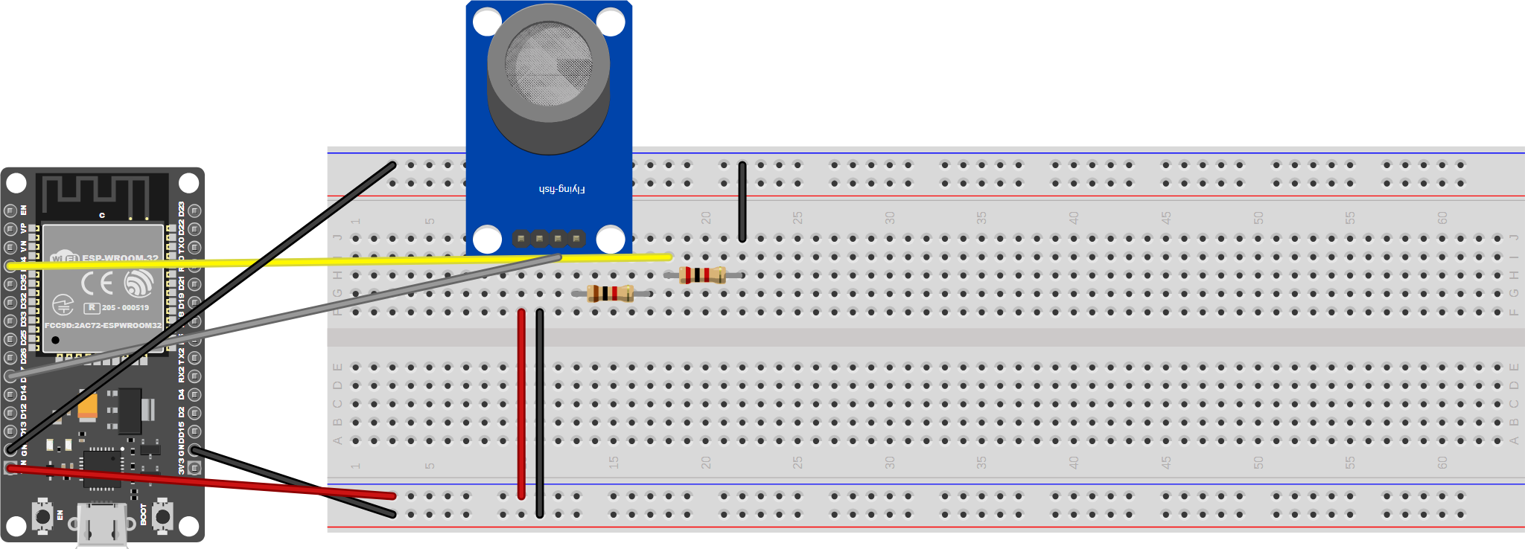
Figura 6 — Aula 3 — MQ‑2 no ESP32: alimentação pelo VIN e divisor de tensão no AO.
03b_mq2_esp32_web.ino
/*
03b - MQ-2 no ESP32 com monitor Wi-Fi
Placa: ESP32 Dev Module Biblioteca: MQUnifiedsensor
Arquivos extras: monitor_wifi.h, pagina_web.h

ATENCAO (fisica): o MQ-2 PRECISA de 5 V para o aquecedor (~150 mA) - alimente pelo VIN.
A saida AO vai ate 5 V e o ESP32 so aguenta 3,3 V: use um DIVISOR 1 k / 2 k (AO -> 1k -> GPIO34 -> 2k -> GND).
Com o divisor, o ESP32 le 2/3 da tensao real; a biblioteca e configurada para 3,3 V e 12 bits e
corrigimos o fator 3/2 na leitura (veja FATOR_DIVISOR).
Ligacoes: VCC -> VIN GND -> GND AO -> divisor -> GPIO 34 DO -> GPIO 27 (opcional)
Celular: rede "Sensor-MQ2" -> http://192.168.4.1
*/
#include <MQUnifiedsensor.h>
#include "monitor_wifi.h"

#define PLACA "ESP-32"
#define PINO_AO 34
#define TIPO "MQ-2"
#define TENSAO 3.3
#define BITS_ADC 12
#define RAZAO_AR_LIMPO 9.83
const int PINO_DO = 27;
const float FATOR_DIVISOR = 1.5; // 1k/2k: o GPIO ve 2/3 da tensao; nao usado pela lib, so informativo
const float GLP_ALERTA = 1000; // ppm

MQUnifiedsensor MQ2(PLACA, TENSAO, BITS_ADC, PINO_AO, TIPO);
unsigned long ultimaLeitura = 0;

float ler(float a, float b) { MQ2.setA(a); MQ2.setB(b); return MQ2.readSensor(); }

void setup() {
Serial.begin(115200);
pinMode(PINO_DO, INPUT);
analogReadResolution(12);
MQ2.setRegressionMethod(1);
MQ2.init();
Serial.println("Calibrando no ar limpo...");
float r0 = 0;
for (int i = 0; i < 10; i++) { MQ2.update(); r0 += MQ2.calibrate(RAZAO_AR_LIMPO); delay(100); }
MQ2.setR0(r0 / 10);
Serial.printf("R0 = %.2f kOhm\n", r0 / 10);
monitorIniciar("Sensor-MQ2");
}

void loop() {
monitorAtender();
if (millis() - ultimaLeitura >= 1000) {
ultimaLeitura = millis();
MQ2.update();
float glp = ler(574.25, -2.222), co = ler(36974, -3.109), fumaca = ler(30000000, -8.308);
float razao = MQ2.readSensorR0Rs() > 0 ? 1.0 / MQ2.readSensorR0Rs() : 0;
bool alerta = glp > GLP_ALERTA || digitalRead(PINO_DO) == LOW;
Serial.printf("GLP %.0f ppm CO %.0f fumaca %.0f Rs/R0 %.2f\n", glp, co, fumaca, razao);
monitorPublicar(jsonMonitor("MQ-2 - gas inflamavel",
item("GLP", glp, "ppm") + "," + item("CO", co, "ppm") + "," + item("Fumaca", fumaca, "ppm") + "," + item("Rs/R0", razao, ""),
alerta, "gas detectado!"));
}
}

Experimente
- Observe Rs/R0 cair nos 3 primeiros minutos após ligar (pré‑aquecimento). Quando estabiliza?
- Compare a resposta ao isqueiro e ao álcool: qual sobe mais rápido? Qual demora mais para voltar?
- Sopre no sensor: por que a leitura muda? (umidade + CO₂ do hálito + esfriamento do aquecedor)

Desafios (com alerta por LED RGB e buzzer)
- 3.1 Detector de vazamento — GLP > 1000 ppm por 3 s seguidos: buzzer contínuo + LED vermelho piscando; volta ao normal só quando ficar < 500 ppm por 10 s (histerese no tempo e no valor).
- 3.2 Três níveis — verde/amarelo/vermelho e bipe cada vez mais rápido, como o alarme de ré, mas com ppm.
- 3.3 Botão “silenciar por 1 min” e LED indicando que o alarme está silenciado (pisca lento).
- 3.4 R0 na EEPROM — comando c no Serial recalibra e grava R0; ao ligar, lê da EEPROM (sem esperar o ar limpo toda vez).
- 3.5 Alarme de fumaça no celular — com o ESP32, mostre na página o tempo desde o último alarme e o pico de ppm do dia.

Aula 4 — MQ-135: qualidade do ar

O que é e para que serve
O MQ‑135 é da mesma família do MQ‑2, mas o SnO₂ é dopado para responder mais a amônia (NH₃), óxidos de nitrogênio, álcool, benzeno, fumaça e CO₂. É vendido como “sensor de qualidade do ar” para salas, escritórios, galinheiros e monitoramento de CO₂ em ambientes fechados — onde a concentração de CO₂ indica se a ventilação é suficiente (ar externo ≈ 420 ppm; acima de 1000 ppm dá sonolência; acima de 2000, dor de cabeça).

A química: o mesmo princípio, outra “receita”
Vale tudo o que foi dito do MQ‑2: SnO₂ aquecido, oxigênio adsorvido, resistência cai com gases redutores. A diferença está nos aditivos (dopantes) que mudam quais moléculas reagem melhor na superfície. Atenção: o CO₂ não é um gás redutor forte — o MQ‑135 “sente” CO₂ mal e de forma indireta. Sensores de CO₂ de verdade usam NDIR (infravermelho: o CO₂ absorve luz de 4,26 µm) e custam 10× mais. Por isso o código soma 400 ppm (a base atmosférica) ao valor da curva e chamamos de CO₂ estimado. Para a aula, ele mostra muito bem a *tendência*: a sala enchendo de gente, a janela abrindo.

Montagem
Idêntica à do MQ‑2 (mesmo módulo de 4 pinos): VCC → 5 V / VIN, GND, AO → A0 (Uno) ou divisor → GPIO 34 (ESP32), DO → pino 3 / GPIO 27.
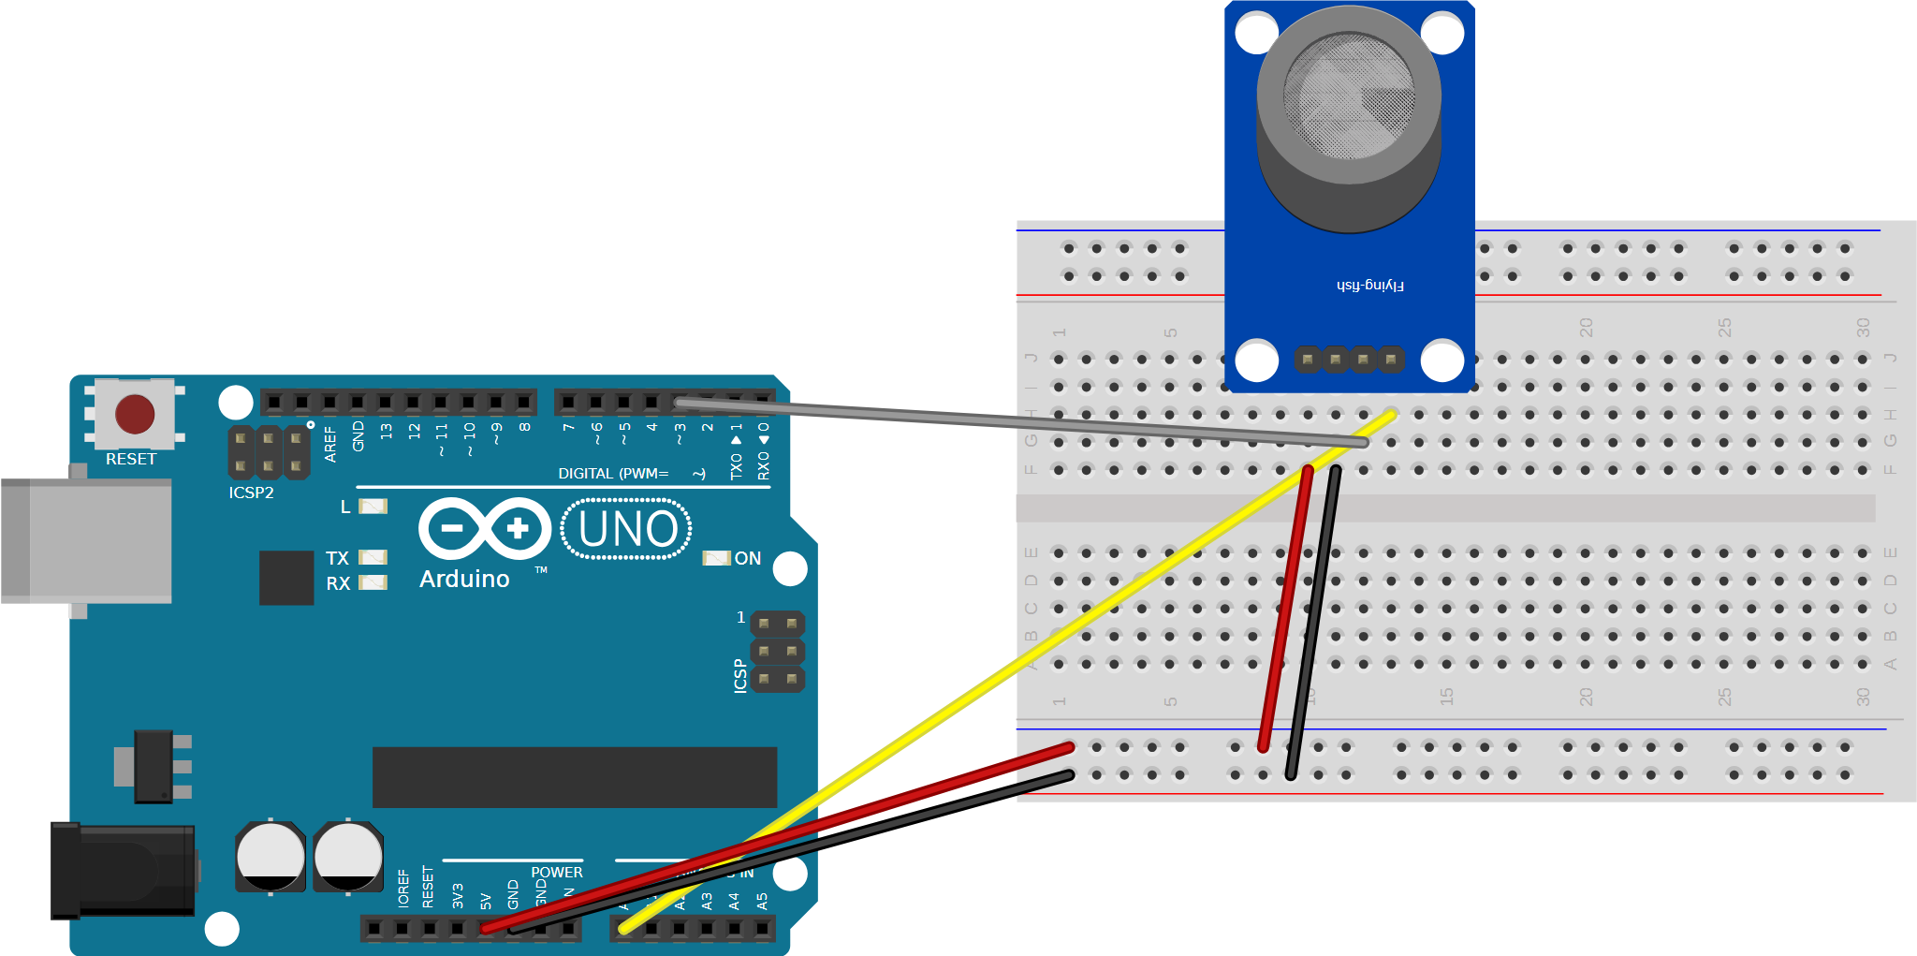
Figura 7 — Aula 4 — MQ‑135 no Uno (mesma ligação do MQ‑2).

Código (Uno)
04_mq135_uno.ino
/*
04 - MQ-135: qualidade do ar (CO2 estimado, amonia, alcool, benzeno, fumaca)
Placa: Arduino Uno/Nano Biblioteca: MQUnifiedsensor

Modulo MQ-135: VCC -> 5V GND -> GND AO -> A0 DO -> (opcional) pino 3

Mesmo principio do MQ-2 (SnO2 aquecido), mas o material foi "dopado" para reagir mais a
amonia (NH3), oxidos de nitrogenio, alcool, benzeno, fumaca e CO2. IMPORTANTE: o MQ-135 NAO e
um sensor de CO2 de verdade (isso seria um NDIR, infravermelho); ele ESTIMA CO2 pela curva do
datasheet, e o ar limpo externo tem ~400-420 ppm. Por isso somamos 400 ao valor da curva.
Rs/R0 no ar limpo = 3,6. Calibre ao ar livre (ou janela aberta), apos pre-aquecer.
*/
#include <MQUnifiedsensor.h>

#define PLACA "Arduino UNO"
#define PINO_AO A0
#define TIPO "MQ-135"
#define TENSAO 5
#define BITS_ADC 10
#define RAZAO_AR_LIMPO 3.6
const int PINO_DO = 3;

MQUnifiedsensor MQ135(PLACA, TENSAO, BITS_ADC, PINO_AO, TIPO);

void setup() {
Serial.begin(9600);
pinMode(PINO_DO, INPUT);
MQ135.setRegressionMethod(1);
MQ135.init();
Serial.println("Calibrando no AR LIMPO...");
float r0 = 0;
for (int i = 0; i < 10; i++) { MQ135.update(); r0 += MQ135.calibrate(RAZAO_AR_LIMPO); Serial.print("."); delay(100); }
MQ135.setR0(r0 / 10);
Serial.print("\nR0 = "); Serial.print(r0 / 10, 2); Serial.println(" kOhm");
Serial.println("CO2_ppm,NH4_ppm,alcool_ppm,CO_ppm,Rs/R0");
}

float ler(float a, float b) { MQ135.setA(a); MQ135.setB(b); return MQ135.readSensor(); }

void loop() {
MQ135.update();
float co2 = ler(110.47, -2.862) + 400; // + 400 ppm de base atmosferica
float nh4 = ler(102.2, -2.473);
float alcool = ler(77.255, -3.18);
float co = ler(605.18, -3.937);
float razao = MQ135.readSensorR0Rs() > 0 ? 1.0 / MQ135.readSensorR0Rs() : 0;

Serial.print(co2, 0); Serial.print(",");
Serial.print(nh4, 1); Serial.print(",");
Serial.print(alcool, 1); Serial.print(",");
Serial.print(co, 1); Serial.print(",");
Serial.println(razao, 2);
delay(1000);
}

- Rs/R0 no ar limpo = 3,6 para o MQ‑135 (era 9,83 no MQ‑2) — cada modelo tem o seu, sempre do datasheet.
- Coeficientes: CO₂ (110,47; −2,862), NH₄ (102,2; −2,473), álcool (77,255; −3,18), CO (605,18; −3,937).
- Uma escala de qualidade (boa < 800, razoável < 1200, ruim < 2000 ppm) transforma número em decisão — é o que um produto faz.

Calibração
- Igual ao MQ‑2, mas o “ar limpo” precisa ser ar externo (dentro da sala já há 600–1500 ppm de CO₂ com gente).
- Pré‑aqueça ≥ 3 min (24 h na primeira vez).
- Teste: respire perto (CO₂ + umidade), álcool em gel na mão a 20 cm (álcool), amoníaco de limpeza com a tampa aberta a 30 cm (NH₃).

Monitor Wi-Fi no celular (ESP32)
O sketch do ESP32 cria a rede Sensor-MQ135 (senha 12345678). Conecte o celular a ela (desligue os dados móveis) e abra http://192.168.4.1: a página mostra o valor principal em destaque, os demais valores em cartões, um gráfico das últimas 120 leituras e um aviso de ALERTA quando o limite do código é ultrapassado.
- A página é a mesma para todos os sensores (pagina_web.h): ela pede /dados a cada 2 s e o ESP32 responde um JSON com uma lista de itens {n, v, u} (nome, valor, unidade).
- O servidor está em monitor_wifi.h: monitorIniciar(nome), monitorAtender() no loop() e monitorPublicar(json) quando há leitura nova. Para um sensor novo, só muda o que entra no JSON.
- A página mostra o CO₂ estimado em destaque e a mensagem de alerta traz a classificação (boa/razoável/ruim/péssima).
Figura 8 — Aula 4 — MQ‑135 no ESP32.
04b_mq135_esp32_web.ino
/*
04b - MQ-135 no ESP32 com monitor Wi-Fi (qualidade do ar)
Placa: ESP32 Dev Module Biblioteca: MQUnifiedsensor
Arquivos extras: monitor_wifi.h, pagina_web.h

Ligacoes (iguais ao MQ-2): VCC -> VIN (5 V) GND -> GND AO -> 1k -> GPIO 34 -> 2k -> GND DO -> GPIO 27
Celular: rede "Sensor-MQ135" -> http://192.168.4.1
*/
#include <MQUnifiedsensor.h>
#include "monitor_wifi.h"

#define PLACA "ESP-32"
#define PINO_AO 34
#define TIPO "MQ-135"
#define TENSAO 3.3
#define BITS_ADC 12
#define RAZAO_AR_LIMPO 3.6
const int PINO_DO = 27;
const float CO2_ALERTA = 1500; // ppm: acima disso a sala precisa ventilar

MQUnifiedsensor MQ135(PLACA, TENSAO, BITS_ADC, PINO_AO, TIPO);
unsigned long ultimaLeitura = 0;

float ler(float a, float b) { MQ135.setA(a); MQ135.setB(b); return MQ135.readSensor(); }

void setup() {
Serial.begin(115200);
pinMode(PINO_DO, INPUT);
analogReadResolution(12);
MQ135.setRegressionMethod(1);
MQ135.init();
Serial.println("Calibrando no ar limpo (ao ar livre)...");
float r0 = 0;
for (int i = 0; i < 10; i++) { MQ135.update(); r0 += MQ135.calibrate(RAZAO_AR_LIMPO); delay(100); }
MQ135.setR0(r0 / 10);
Serial.printf("R0 = %.2f kOhm\n", r0 / 10);
monitorIniciar("Sensor-MQ135");
}

void loop() {
monitorAtender();
if (millis() - ultimaLeitura >= 1000) {
ultimaLeitura = millis();
MQ135.update();
float co2 = ler(110.47, -2.862) + 400, nh4 = ler(102.2, -2.473), alcool = ler(77.255, -3.18), co = ler(605.18, -3.937);
float razao = MQ135.readSensorR0Rs() > 0 ? 1.0 / MQ135.readSensorR0Rs() : 0;
const char* qualidade = co2 < 800 ? "boa" : co2 < 1200 ? "razoavel" : co2 < 2000 ? "ruim" : "pessima";
bool alerta = co2 > CO2_ALERTA;
Serial.printf("CO2 ~%.0f ppm (%s) NH4 %.1f alcool %.1f\n", co2, qualidade, nh4, alcool);
monitorPublicar(jsonMonitor(String("MQ-135 - ar ").c_str(),
item("CO2 estimado", co2, "ppm") + "," + item("Amonia", nh4, "ppm") + "," + item("Alcool", alcool, "ppm") + "," + item("CO", co, "ppm") + "," + item("Rs/R0", razao, ""),
alerta, "ventile a sala: " + String(qualidade)));
}
}

Comparando MQ‑2 e MQ‑135
 | MQ‑2 | MQ‑135
Alvo principal | GLP, fumaça, H₂, CO | NH₃, NOx, álcool, benzeno, CO₂ (estimado)
Rs/R0 no ar limpo | 9,83 | 3,6
Uso típico | vazamento de gás, incêndio | qualidade do ar interno
Responde a hálito? | pouco | muito (CO₂ + umidade)
Preço / consumo | ≈ iguais (~R$ 15, 150 mA)

Experimente
- Feche a sala com a turma por 20 min com o sensor ligado: quanto o CO₂ estimado sobe? Abra a janela e cronometre a queda.
- Ponha os dois sensores (MQ‑2 e MQ‑135) lado a lado e exponha a álcool: qual reage mais?

Desafios (com alerta por LED RGB e buzzer)
- 4.1 Semáforo da ventilação — verde < 800, amarelo < 1200, vermelho ≥ 1200 ppm; acima de 2000 o buzzer toca 3 bipes a cada minuto até melhorar.
- 4.2 Média de 1 minuto — o alerta usa a média dos últimos 60 s, não a leitura instantânea (evita disparar com uma respiração perto).
- 4.3 Tendência — LED pisca rápido se o CO₂ está subindo mais de 100 ppm/min, lento se descendo (compare com a média de 1 min atrás).
- 4.4 Índice combinado — junte MQ‑135 + DHT11: “ar ruim” se CO₂ > 1200 ou umidade > 75 %; mostre os dois no celular.
- 4.5 Registro — mande as leituras pela serial para o plot_distancia.py (aula anterior) adaptado, e plote CO₂ × tempo de uma aula inteira.

Aula 5 — BME680: estação meteorológica num chip

O que é e para que serve
O BME680 (Bosch) tem, num chip de 3 × 3 mm, quatro sensores: temperatura (±1 °C), umidade (±3 %), pressão barométrica (±1 hPa, de 300 a 1100 hPa) e um sensor de gás (VOC — compostos orgânicos voláteis). Comunica‑se por I²C ou SPI. Serve para estações meteorológicas, altímetros (drones, mochilas), monitoramento de qualidade do ar interno (é o sensor que muitos purificadores usam) e previsão de tempo simples (pressão caindo = chuva chegando).

A física: quatro sensores MEMS
- Pressão: uma membrana de silício microscópica se deforma com a pressão do ar; resistores piezorresistivos nela mudam de valor. A pressão cai ~12 hPa a cada 100 m de altitude perto do nível do mar — daí a altitude barométrica: h = 44330 · (1 − (p/p₀)^0,19), com p₀ a pressão ao nível do mar (1013,25 hPa padrão; use o valor real do dia para precisão).
- Umidade: polímero capacitivo, como no DHT, mas com calibração de fábrica muito melhor e resposta em 8 s.
- Temperatura: diodo de silício (o mesmo princípio do DS18B20) — note que o próprio chip se aquece um pouco, e ainda mais com o aquecedor de gás ligado (+1 a 2 °C).
- Gás: uma placa de óxido metálico aquecida a 320 °C — exatamente o princípio do MQ, em miniatura e com aquecimento por pulsos de 150 ms. Ele entrega a resistência em kΩ: cai quando há VOC (álcool, tinta, perfume, hálito, solvente). Não dá ppm de um gás específico; a Bosch calcula um “IAQ” com um algoritmo proprietário; nós fazemos um índice relativo: 100 % = o ar mais limpo já visto.
I²C usa dois fios: SDA (dados) e SCL (relógio). Cada chip tem um endereço (0x76 ou 0x77, escolhido pelo pino SDO): vários sensores compartilham os mesmos dois fios. No Uno, SDA = A4 e SCL = A5; no ESP32, GPIO 21 e 22.

Montagem
BME680 (módulo) | Arduino Uno | ESP32
VCC / VIN | 5V (Adafruit e módulos com regulador) ou 3,3 V (módulos “pelados”: confira!) | 3V3
GND | GND | GND
SCL / SCK | A5 | GPIO 22
SDA / SDI | A4 | GPIO 21
SDO (endereço) | solto = 0x77; GND = 0x76 | idem
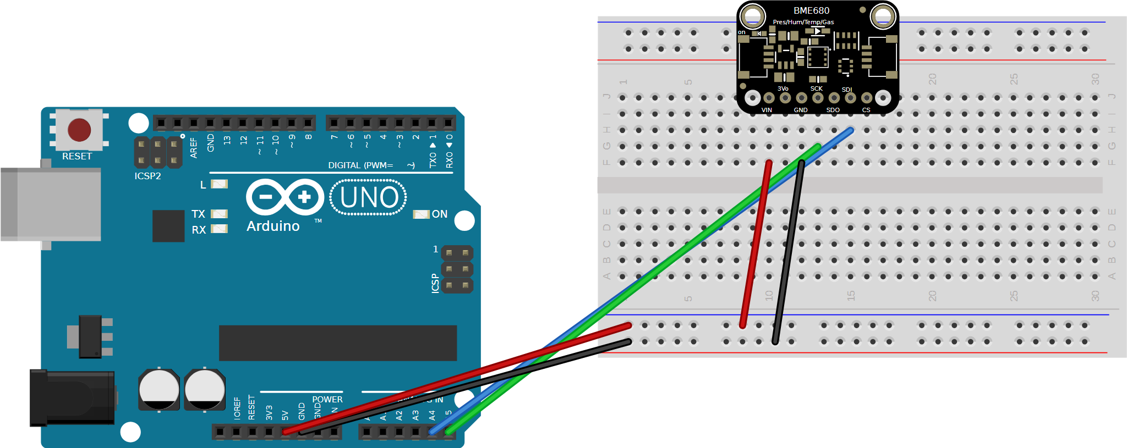
Figura 9 — Aula 5 — BME680 (I²C) no Uno: SDA em A4, SCL em A5.

Código (Uno)
05_bme680_uno.ino
/*
05 - BME680: temperatura, umidade, pressao e gas (VOC) num so chip (Bosch)
Placa: Arduino Uno/Nano Bibliotecas: Adafruit BME680 Library + Adafruit Unified Sensor + Adafruit BusIO

Ligacoes (I2C): VCC -> 3,3 V (a maioria dos modulos aceita 5 V, confira!) GND -> GND
SDA -> A4 SCL -> A5 (SDO no GND = endereco 0x76; solto = 0x77)

Fisica em 4 sensores num chip de 3 mm:
- Pressao: uma membrana de silicio se deforma com a pressao (piezorresistivo). Com a pressao
calculamos a ALTITUDE (a pressao cai ~12 hPa a cada 100 m perto do nivel do mar).
- Umidade: polimero capacitivo, como no DHT, mas calibrado de fabrica (+-3 %).
- Temperatura: diodo de silicio (o mesmo principio do DS18B20).
- Gas: uma placa de oxido metalico AQUECIDA a 320 C (igual ao MQ, em miniatura). Le a
RESISTENCIA em kOhm: cai quando ha compostos organicos volateis (VOC: alcool, tinta,
perfume, halito...). Nao da ppm de um gas especifico; da um INDICE relativo de qualidade do ar.
I2C: dois fios (SDA dados, SCL relogio) e cada chip tem um endereco - varios sensores no mesmo par.
*/
#include <Wire.h>
#include <Adafruit_Sensor.h>
#include <Adafruit_BME680.h>

#define PRESSAO_NIVEL_MAR 1013.25 // hPa; ajuste pelo boletim meteorologico do dia para altitude exata
Adafruit_BME680 bme; // I2C

void setup() {
Serial.begin(9600);
if (!bme.begin(0x76) && !bme.begin(0x77)) {
Serial.println("BME680 nao encontrado: confira SDA/SCL, alimentacao e endereco");
while (1);
}
// quanto mais oversampling, menos ruido e mais tempo
bme.setTemperatureOversampling(BME680_OS_8X);
bme.setHumidityOversampling(BME680_OS_2X);
bme.setPressureOversampling(BME680_OS_4X);
bme.setIIRFilterSize(BME680_FILTER_SIZE_3);
bme.setGasHeater(320, 150); // 320 C por 150 ms
Serial.println("temp_C,umid_%,pressao_hPa,gas_kOhm,altitude_m");
}

void loop() {
if (!bme.performReading()) { Serial.println("falha na leitura"); return; }
Serial.print(bme.temperature, 1); Serial.print(",");
Serial.print(bme.humidity, 0); Serial.print(",");
Serial.print(bme.pressure / 100.0, 1); Serial.print(",");
Serial.print(bme.gas_resistance / 1000.0, 1); Serial.print(",");
Serial.println(bme.readAltitude(PRESSAO_NIVEL_MAR), 0);
delay(2000);
}

- bme.begin(0x76) || bme.begin(0x77) tenta os dois endereços — o programa não trava por causa de um jumper.
- Oversampling (OS_8X): o chip mede 8 vezes e tira a média — menos ruído, mais tempo. O filtro IIR suaviza a pressão (que “treme” com o vento e portas).
- setGasHeater(320, 150): 320 °C por 150 ms antes de cada leitura de gás; performReading() leva ~0,2 s.
- readAltitude(p₀): mude PRESSAO_NIVEL_MAR para a pressão do dia (site do INMET/aeroporto) e veja a altitude bater com o mapa.

Calibração
- Pressão: compare com a estação meteorológica mais próxima (INMET, aeroporto) corrigindo para a sua altitude; espere ±1–2 hPa.
- Temperatura: compare com o DS18B20 — o BME680 costuma marcar 1–2 °C a mais por autoaquecimento; corrija por offset ou desligue o aquecedor de gás (setGasHeater(0, 0)) quando só quiser temperatura.
- Gás: não há “ppm”; deixe o sensor rodar 30 min em ar limpo para o índice relativo ter uma referência boa (o sketch usa o maior valor de resistência visto).

Monitor Wi-Fi no celular (ESP32)
O sketch do ESP32 cria a rede Sensor-BME680 (senha 12345678). Conecte o celular a ela (desligue os dados móveis) e abra http://192.168.4.1: a página mostra o valor principal em destaque, os demais valores em cartões, um gráfico das últimas 120 leituras e um aviso de ALERTA quando o limite do código é ultrapassado.
- A página é a mesma para todos os sensores (pagina_web.h): ela pede /dados a cada 2 s e o ESP32 responde um JSON com uma lista de itens {n, v, u} (nome, valor, unidade).
- O servidor está em monitor_wifi.h: monitorIniciar(nome), monitorAtender() no loop() e monitorPublicar(json) quando há leitura nova. Para um sensor novo, só muda o que entra no JSON.
- A página mostra 6 grandezas: temperatura, umidade, pressão, resistência de gás, índice de ar e altitude. A tendência da pressão no gráfico é a previsão do tempo: caindo rápido = chuva/vento; subindo = tempo firme.
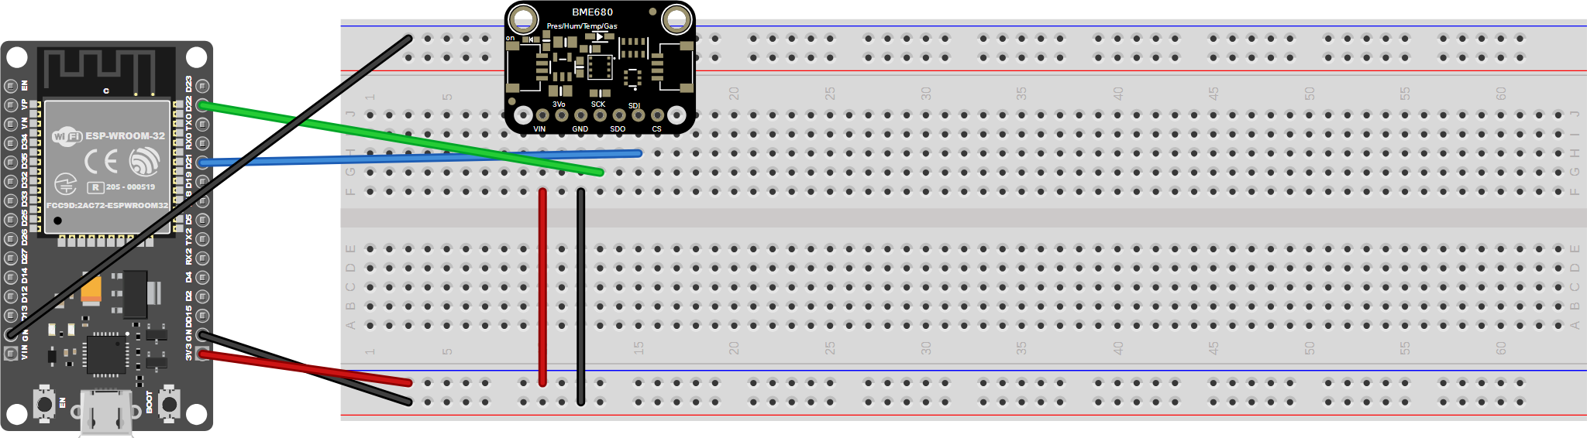
Figura 10 — Aula 5 — BME680 no ESP32 (3V3, SDA 21, SCL 22).
05b_bme680_esp32_web.ino
/*
05b - BME680 no ESP32 com monitor Wi-Fi (estacao meteorologica de bolso)
Placa: ESP32 Dev Module Bibliotecas: Adafruit BME680, Adafruit Unified Sensor, Adafruit BusIO
Arquivos extras: monitor_wifi.h, pagina_web.h

Ligacoes (I2C): VCC -> 3V3 GND -> GND SDA -> GPIO 21 SCL -> GPIO 22
Celular: rede "Sensor-BME680" -> http://192.168.4.1
*/
#include <Wire.h>
#include <Adafruit_Sensor.h>
#include <Adafruit_BME680.h>
#include "monitor_wifi.h"

#define PRESSAO_NIVEL_MAR 1013.25
Adafruit_BME680 bme;
unsigned long ultimaLeitura = 0;
float gasLimpo = 0; // referencia de "ar limpo" para o indice

void setup() {
Serial.begin(115200);
Wire.begin(21, 22);
if (!bme.begin(0x76) && !bme.begin(0x77)) { Serial.println("BME680 nao encontrado"); while (1) delay(100); }
bme.setTemperatureOversampling(BME680_OS_8X);
bme.setHumidityOversampling(BME680_OS_2X);
bme.setPressureOversampling(BME680_OS_4X);
bme.setIIRFilterSize(BME680_FILTER_SIZE_3);
bme.setGasHeater(320, 150);
monitorIniciar("Sensor-BME680");
}

void loop() {
monitorAtender();
if (millis() - ultimaLeitura >= 3000) {
ultimaLeitura = millis();
if (!bme.performReading()) return;
float t = bme.temperature, h = bme.humidity, p = bme.pressure / 100.0, gas = bme.gas_resistance / 1000.0;
float alt = bme.readAltitude(PRESSAO_NIVEL_MAR);
if (gas > gasLimpo) gasLimpo = gas; // o maior valor visto = ar mais limpo
float indiceAr = gasLimpo > 0 ? 100.0 * gas / gasLimpo : 0; // 100 = igual ao melhor ar visto; menor = mais VOC
bool alerta = indiceAr < 50;
Serial.printf("%.1f C %.0f %% %.1f hPa gas %.1f kOhm indice %.0f\n", t, h, p, gas, indiceAr);
monitorPublicar(jsonMonitor("BME680 - estacao meteorologica",
item("Temperatura", t, "C") + "," + item("Umidade", h, "%") + "," + item("Pressao", p, "hPa") + "," + item("Gas (VOC)", gas, "kOhm") + "," + item("Indice ar", indiceAr, "%") + "," + item("Altitude", alt, "m"),
alerta, "muitos compostos volateis no ar"));
}
}

Experimente
- Suba um andar de escada com o ESP32 e o celular: a altitude muda ~3 m? A pressão cai ~0,4 hPa?
- Abra um frasco de álcool a 30 cm: a resistência de gás despenca; quanto tempo leva para recuperar?
- Cubra o sensor com a mão: umidade e temperatura sobem juntas — e o índice de ar cai (VOC da pele).

Desafios (com alerta por LED RGB e buzzer)
- 5.1 Barômetro com alerta — se a pressão cair mais de 3 hPa em 3 h (guarde uma leitura a cada 10 min), LED azul piscando + 2 bipes: “tempestade chegando”.
- 5.2 Índice de ar — verde ≥ 75 %, amarelo ≥ 50 %, vermelho < 50 % com buzzer a cada 30 s: “ventile”.
- 5.3 Altímetro de bolso — botão zera a altitude de referência; LED muda de cor a cada 5 m subidos; buzzer bipa a cada 10 m.
- 5.4 Estação completa — junte BME680 (ar) + DS18B20 (água/solo) + MQ‑135 no mesmo ESP32 e na mesma página (I²C + 1‑Wire + ADC convivem).
- 5.5 Previsão — implemente a regra de Zambretti simplificada (pressão + tendência → “bom / instável / chuva”) e mostre no celular.

Aula 6 — pH-4502C: medindo a acidez

O que é e para que serve
A placa pH‑4502C com sonda de vidro BNC mede o pH de 0 a 14 (precisão ~±0,1 após calibração) de água de aquário, piscina, solução hidropônica, solo diluído, sucos, vinagre, leite, sabão… É o instrumento de qualquer laboratório de química, agora ligado ao Arduino.

A química: o que é pH e como um vidro o mede
Na água, uma fração minúscula das moléculas se separa em H⁺ e OH⁻. pH = −log₁₀[H⁺]: em água pura [H⁺] = 10⁻⁷ mol/L → pH 7. Cada unidade de pH é 10 vezes mais íons H⁺: vinagre (pH 3) tem 10 000 vezes mais H⁺ que água. Ácido < 7 < básico (alcalino).
A sonda é uma célula eletroquímica: um bulbo de vidro especial (silicato com lítio) separa a solução interna (pH 7 fixo) da amostra. Os íons H⁺ das duas faces “trocam de lugar” com íons do vidro e geram uma diferença de potencial proporcional à diferença de pH — a equação de Nernst: E = −59,16 mV × (pH − 7) a 25 °C. Ou seja: 0 mV em pH 7; +177 mV em pH 4; −177 mV em pH 10. Um segundo eletrodo (de referência, Ag/AgCl no mesmo corpo) fecha o circuito. Esse sinal é minúsculo e de altíssima impedância; a placa 4502C tem um amplificador que o desloca para 0–5 V com pH 7 ≈ 2,5 V — e é isso que lemos no A0.
Por que calibrar sempre
Cada sonda tem seu offset (pH 7 não dá exatamente 2,5 V) e sua inclinação (mV por pH cai com a idade e a temperatura). A calibração de dois pontos (tampão pH 7 e pH 4 ou 10) resolve ambos: é uma reta V = V7 + inclinação × (pH − 7). Repita a calibração toda semana de uso.
Temperatura: a inclinação de Nernst muda 0,2 %/°C (59,16 mV a 25 °C; 54 mV a 0 °C). O pino To da placa dá a temperatura — desafio 6.4.

Montagem
Placa pH‑4502C | Arduino Uno | ESP32
V+ | 5V | VIN (5 V)
G (os dois) | GND | GND
Po (saída de pH) | A0 | 1 kΩ → GPIO 34 → 2 kΩ → GND (divisor)
To (temperatura) | A1 (opcional) | divisor → GPIO 35 (opcional)
Do (limiar) | — | —
BNC | sonda | sonda
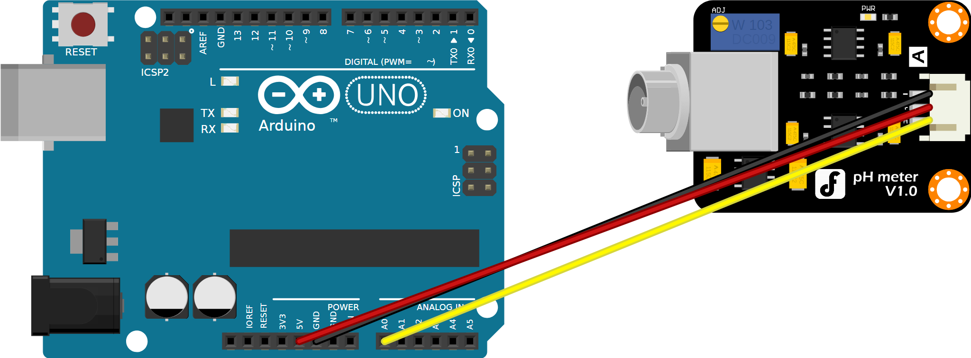
Figura 11 — Aula 6 — pH‑4502C no Uno: Po em A0, V+ em 5V. A sonda entra no BNC.

Código (Uno)
06_ph4502c_uno.ino
/*
06 - pH-4502C + sonda BNC: medindo acidez de liquidos
Placa: Arduino Uno/Nano Sem biblioteca: e um sinal analogico que NOS calibramos.

Placa pH-4502C: V+ -> 5V G -> GND (os dois G) Po -> A0 (saida de pH) To -> A1 (temperatura, opcional)
Do -> saida digital com limiar (pot menor) A sonda entra no conector BNC.
Pot grande (perto do BNC) = OFFSET: ajusta a saida para 2,5 V com a sonda em pH 7 (ou com o BNC em curto).
Pot pequeno = limiar do Do (nao mexe no Po).

Quimica: a sonda e uma celula eletroquimica. Uma membrana de VIDRO especial deixa ions H+
"conversarem" com a solucao; a diferenca de concentracao de H+ entre o liquido e a solucao
interna (pH 7) gera uma TENSAO (equacao de Nernst): ~59,16 mV por unidade de pH a 25 C,
e 0 V em pH 7. pH 4 -> +177 mV; pH 10 -> -177 mV. A placa amplifica e desloca esse sinal
para 0..5 V (pH 7 = 2,5 V). pH = -log10[H+]: cada unidade e 10x mais ions H+.

Calibracao (2 pontos) com solucoes tampao pH 7,00 e pH 4,00 (ou 10,00):
1. Sonda em pH 7: digite c7 no Serial -> grava V7
2. Enxague com agua destilada, sonda em pH 4: digite c4 -> grava V4 e calcula a inclinacao
Os valores ficam na EEPROM. A inclinacao ideal e ~ -0,177 V/pH (depende da placa e da sonda).
*/
#include <EEPROM.h>

const int PINO_PH = A0;
const int N_AMOSTRAS = 30;
float V7 = 2.50; // tensao em pH 7 (offset)
float INCLINACAO = -0.177;// V por unidade de pH (negativo: mais acido = mais tensao nesta placa)

float lerTensao() { // media de N amostras descartando as 5 maiores e 5 menores
int v[N_AMOSTRAS];
for (int i = 0; i < N_AMOSTRAS; i++) { v[i] = analogRead(PINO_PH); delay(10); }
for (int i = 0; i < N_AMOSTRAS - 1; i++) for (int j = 0; j < N_AMOSTRAS - 1 - i; j++)
if (v[j] > v[j + 1]) { int t = v[j]; v[j] = v[j + 1]; v[j + 1] = t; }
long soma = 0; for (int i = 5; i < N_AMOSTRAS - 5; i++) soma += v[i];
return (soma / float(N_AMOSTRAS - 10)) * 5.0 / 1023.0;
}

float tensaoParaPH(float v) { return 7.0 + (v - V7) / INCLINACAO; }

void salvar() { EEPROM.put(0, V7); EEPROM.put(4, INCLINACAO); }
void carregar() {
float a, b; EEPROM.get(0, a); EEPROM.get(4, b);
if (!isnan(a) && a > 1 && a < 4) V7 = a;
if (!isnan(b) && b < -0.05 && b > -0.5) INCLINACAO = b;
}

void setup() {
Serial.begin(9600);
carregar();
Serial.println("Comandos: c7 (sonda em pH 7) c4 (sonda em pH 4) c10 (sonda em pH 10) r (reset calibracao)");
Serial.print("V7 = "); Serial.print(V7, 3); Serial.print(" V inclinacao = "); Serial.print(INCLINACAO, 4); Serial.println(" V/pH");
}

void loop() {
if (Serial.available()) {
String cmd = Serial.readStringUntil('\n'); cmd.trim();
float v = lerTensao();
if (cmd == "c7") { V7 = v; salvar(); Serial.print("V7 gravado: "); Serial.println(v, 3); }
else if (cmd == "c4" || cmd == "c10") {
float phRef = (cmd == "c4") ? 4.0 : 10.0;
INCLINACAO = (v - V7) / (phRef - 7.0); salvar();
Serial.print("inclinacao gravada: "); Serial.print(INCLINACAO, 4); Serial.println(" V/pH");
}
else if (cmd == "r") { V7 = 2.5; INCLINACAO = -0.177; salvar(); Serial.println("calibracao padrao restaurada"); }
}
float v = lerTensao();
Serial.print("tensao = "); Serial.print(v, 3); Serial.print(" V pH = "); Serial.println(tensaoParaPH(v), 2);
delay(1000);
}

- lerTensao() faz 30 leituras, ordena, descarta as 5 maiores e 5 menores e tira a média do resto: é uma média aparada, robusta a ruído — o sinal de pH é muito sensível a interferência.
- tensaoParaPH(v) = 7 + (v − V7) / INCLINACAO: a reta da calibração. Com a inclinação padrão −0,177 V/pH (o amplificador da placa multiplica os 59 mV por 3).
- Comandos c7, c4, c10 gravam os pontos na EEPROM: a calibração sobrevive ao desligar.

Calibração passo a passo
- Zerar o offset da placa (uma vez): curto‑circuite o BNC (um clipe entre o pino central e a carcaça) e gire o potenciômetro grande até tensao = 2,500 V. Isso equivale a “pH 7 = 2,5 V”. (No ESP32, 1,667 V por causa do divisor.)
- Prepare as soluções tampão (sachês de pH 4,00 / 6,86 ou 7,00 / 9,18 ou 10,01 dissolvidos em 250 mL de água destilada). Elas duram ~1 mês fechadas.
- Sonda em pH 7, espere o valor parar (1–2 min), digite c7.
- Enxágue com água destilada, seque encostando (não esfregue), sonda em pH 4, espere, digite c4. A inclinação aparece: espere algo entre −0,15 e −0,19 V/pH.
- Confira com o terceiro tampão (pH 10): erro ≤ 0,1. Se a inclinação estiver longe de −0,177, a sonda está velha ou o BNC está mal encaixado.
- Meça amostras: vinagre (~2,5–3), suco de limão (~2), refrigerante (~2,5–3), água da torneira (~6,5–7,5), sabão em pó diluído (~10), bicarbonato (~8,3).

Monitor Wi-Fi no celular (ESP32)
O sketch do ESP32 cria a rede Sensor-pH (senha 12345678). Conecte o celular a ela (desligue os dados móveis) e abra http://192.168.4.1: a página mostra o valor principal em destaque, os demais valores em cartões, um gráfico das últimas 120 leituras e um aviso de ALERTA quando o limite do código é ultrapassado.
- A página é a mesma para todos os sensores (pagina_web.h): ela pede /dados a cada 2 s e o ESP32 responde um JSON com uma lista de itens {n, v, u} (nome, valor, unidade).
- O servidor está em monitor_wifi.h: monitorIniciar(nome), monitorAtender() no loop() e monitorPublicar(json) quando há leitura nova. Para um sensor novo, só muda o que entra no JSON.
- No ESP32 a calibração é gravada com Preferences (a “EEPROM” do ESP32). A página classifica ácido/neutro/básico e alerta fora da faixa 6–8,5 (água de aquário).
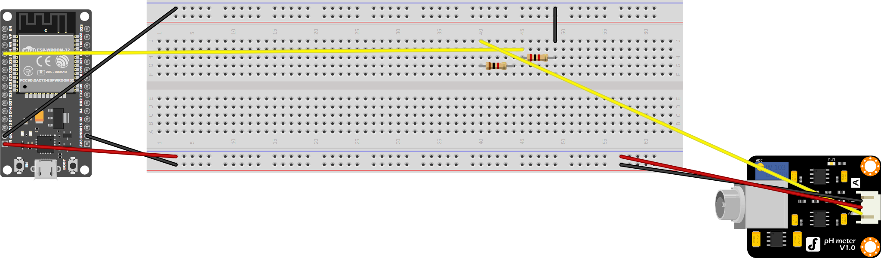
Figura 12 — Aula 6 — pH‑4502C no ESP32: V+ no VIN e divisor 1 kΩ/2 kΩ no Po.
06b_ph4502c_esp32_web.ino
/*
06b - pH-4502C no ESP32 com monitor Wi-Fi
Placa: ESP32 Dev Module Sem biblioteca (Preferences para guardar a calibracao)
Arquivos extras: monitor_wifi.h, pagina_web.h

Ligacoes: V+ -> VIN (5 V; a placa precisa de 5 V) G -> GND Po -> 1k -> GPIO 34 -> 2k -> GND (divisor!)
A saida Po vai de 0 a 5 V; o divisor entrega 0 a 3,33 V ao ESP32. Calibre com o divisor ja montado
(a calibracao absorve o fator do divisor e a nao linearidade do ADC do ESP32).
Comandos pelo Serial (115200): c7, c4, c10, r - iguais ao sketch do Uno.
Celular: rede "Sensor-pH" -> http://192.168.4.1
*/
#include <Preferences.h>
#include "monitor_wifi.h"

const int PINO_PH = 34;
const int N_AMOSTRAS = 30;
float V7 = 1.667, INCLINACAO = -0.118; // valores padrao ja com o divisor (2/3 de 2,5 V e de -0,177)
Preferences prefs;
unsigned long ultimaLeitura = 0;

float lerTensao() {
int v[N_AMOSTRAS];
for (int i = 0; i < N_AMOSTRAS; i++) { v[i] = analogRead(PINO_PH); delay(5); }
for (int i = 0; i < N_AMOSTRAS - 1; i++) for (int j = 0; j < N_AMOSTRAS - 1 - i; j++)
if (v[j] > v[j + 1]) { int t = v[j]; v[j] = v[j + 1]; v[j + 1] = t; }
long soma = 0; for (int i = 5; i < N_AMOSTRAS - 5; i++) soma += v[i];
return (soma / float(N_AMOSTRAS - 10)) * 3.3 / 4095.0;
}
float tensaoParaPH(float v) { return 7.0 + (v - V7) / INCLINACAO; }
void salvar() { prefs.begin("ph", false); prefs.putFloat("v7", V7); prefs.putFloat("incl", INCLINACAO); prefs.end(); }
void carregar() { prefs.begin("ph", true); V7 = prefs.getFloat("v7", V7); INCLINACAO = prefs.getFloat("incl", INCLINACAO); prefs.end(); }

void setup() {
Serial.begin(115200);
analogReadResolution(12);
analogSetAttenuation(ADC_11db);
carregar();
Serial.printf("V7 = %.3f V inclinacao = %.4f V/pH\n", V7, INCLINACAO);
monitorIniciar("Sensor-pH");
}

void loop() {
monitorAtender();
if (Serial.available()) {
String cmd = Serial.readStringUntil('\n'); cmd.trim();
float v = lerTensao();
if (cmd == "c7") { V7 = v; salvar(); Serial.printf("V7 gravado: %.3f\n", v); }
else if (cmd == "c4" || cmd == "c10") { INCLINACAO = (v - V7) / ((cmd == "c4" ? 4.0 : 10.0) - 7.0); salvar(); Serial.printf("inclinacao: %.4f\n", INCLINACAO); }
else if (cmd == "r") { V7 = 1.667; INCLINACAO = -0.118; salvar(); Serial.println("padrao restaurado"); }
}
if (millis() - ultimaLeitura >= 1000) {
ultimaLeitura = millis();
float v = lerTensao(), ph = tensaoParaPH(v);
const char* classe = ph < 6.5 ? "acido" : ph > 7.5 ? "basico" : "neutro";
bool alerta = ph < 6.0 || ph > 8.5; // faixa de agua de aquario/piscina, por exemplo
Serial.printf("%.3f V pH %.2f (%s)\n", v, ph, classe);
monitorPublicar(jsonMonitor("pH-4502C - acidez",
item("pH", ph, "") + "," + item("Tensao", v, "V") + "," + item("V7 (calib.)", V7, "V"),
alerta, String("pH fora da faixa: ") + classe));
}
}

Experimente
- Meça água da torneira e, depois, a mesma água com uma gota de vinagre; depois com uma pitada de bicarbonato. Preveja antes.
- Deixe a sonda em água com gás: o pH cai devagar (CO₂ + H₂O → ácido carbônico).
- Compare a leitura com fitas de pH (papel indicador): quem é mais preciso?

Desafios (com alerta por LED RGB e buzzer)
- 6.1 Aquário — LED verde entre 6,5 e 7,5; amarelo até 6,0/8,0; vermelho + buzzer fora disso, com histerese de 0,1.
- 6.2 Titulação assistida — buzzer bipa a cada 0,5 de pH que muda enquanto você adiciona bicarbonato a vinagre; LED muda de cor ao cruzar pH 7 (ponto de viragem).
- 6.3 Calibração pela página — botões “Calibrar 7” e “Calibrar 4” na página web (rotas /c7 e /c4), com o LED azul piscando enquanto espera estabilizar.
- 6.4 Compensação de temperatura — leia o pino To (ou o DS18B20 na amostra) e corrija a inclinação: incl(T) = incl₂₅ × (273 + T)/298.
- 6.5 Registro de titulação no PC — envie tempo,pH pela serial e plote com o script Python da aula de distância; identifique o ponto de viragem no gráfico.

Comparando os seis sensores
Sensor | Grandeza | Precisão | Tempo de resposta | Calibração | Interface | Preço (R$)
DS18B20 | temperatura | ±0,5 °C | lento (inox): ~30 s | raramente (offset) | 1‑Wire | 10–20
DHT11 | temp. + umidade | ±2 °C / ±5 % | ~10 s; 1 leitura/2 s | software (offset) | 1 fio próprio | 8–15
MQ‑2 | gás inflamável / fumaça | indicativa (±30 %) | ~10 s; pré‑aquec. 3 min–24 h | R0 no ar limpo, sempre | analógica | 12–20
MQ‑135 | qualidade do ar / CO₂ est. | indicativa | idem | R0 no ar externo | analógica | 15–25
BME680 | T, UR, pressão, VOC | ±1 °C, ±3 %, ±1 hPa | 8 s (UR); gás ~1 s | fábrica (pressão p₀ do dia) | I²C / SPI | 60–120
pH‑4502C | pH | ±0,1 (calibrado) | 1–2 min p/ estabilizar | 2 pontos, semanal | analógica | 60–100 (c/ sonda)

Três famílias de princípios: térmicos (junção de silício, termistor), capacitivos/mecânicos (polímero de umidade, membrana de pressão) e químicos (óxido metálico aquecido, eletrodo de vidro). Os químicos são os que mais precisam de calibração e os que mais envelhecem — e são também os que medem o que os outros não conseguem.

Glossário
Termo | Significado
Sensor digital × analógico | Digital entrega um número (DS18B20, DHT, BME); analógico entrega uma tensão que o ADC converte (MQ, pH).
1‑Wire / I²C | Barramentos: 1 fio de dados (com endereço de 64 bits) / 2 fios (SDA, SCL) com endereço de 7 bits.
Pull‑up | Resistor que mantém um fio em nível alto quando ninguém o puxa para baixo.
Termistor NTC | Resistor cuja resistência cai com a temperatura.
Capacitância | Capacidade de armazenar carga entre duas placas; muda com o material entre elas (água!).
Piezorresistivo | Material cuja resistência muda quando é deformado (membrana de pressão).
Óxido metálico (SnO₂) | Semicondutor cuja resistência cai na presença de gases redutores, quando aquecido.
Rs / R0 | Resistência do sensor / resistência no ar limpo; a razão é o que as curvas do datasheet usam.
ppm | Partes por milhão: 1000 ppm = 0,1 % das moléculas do ar.
VOC / IAQ | Compostos orgânicos voláteis / índice de qualidade do ar interno.
hPa | Hectopascal; 1013,25 hPa = pressão padrão ao nível do mar.
Ponto de orvalho | Temperatura em que o ar satura e a água condensa.
pH / Nernst | −log₁₀[H⁺] / equação que dá a tensão do eletrodo: 59,16 mV por unidade de pH a 25 °C.
Tampão | Solução de pH conhecido e estável, usada para calibrar.
Offset e inclinação | Os dois parâmetros de uma calibração linear (reta).
Histerese | Limites diferentes para ligar e desligar um alerta, evitando oscilação.
Divisor de tensão | Dois resistores em série que reduzem uma tensão (5 V → 3,3 V com 1 k/2 k).

Anexo — Ficha de calibração
Sensor | Referência usada | Valor de referência | Valor lido | Desvio | Correção aplicada
DS18B20 | gelo / fervura | 0 °C / 100 °C
DHT11 | sal 75 % / DS18B20
MQ‑2 | ar limpo (R0) | Rs/R0 = 9,83 | R0 =
MQ‑135 | ar externo (R0) | Rs/R0 = 3,6 | R0 =
BME680 | INMET / DS18B20
pH‑4502C | tampão 7 / tampão 4 | V7 = ; incl. =

Anexo — Checklist
- [ ] VCC/GND conferidos pela serigrafia (DHT11: módulo ≠ sensor de 4 pinos)
- [ ] Pull‑up 4,7 kΩ (DS18B20) / 10 kΩ (DHT11 de 4 pinos)
- [ ] MQ e pH alimentados em 5 V; no ESP32, divisor no sinal analógico
- [ ] MQ pré‑aquecido antes de calibrar; R0 anotado
- [ ] BME680: endereço 0x76/0x77; SDA/SCL certos (A4/A5 ou 21/22)
- [ ] Sonda de pH úmida, BNC firme, potenciômetro de offset ajustado
- [ ] monitor_wifi.h e pagina_web.h na pasta do sketch ESP32
- [ ] Celular na rede do sensor com dados móveis desligados

